T.C.

TATVAN KAYMAKAMLIĞI
Cumhuriyet Ortaokulu Müdürlüğü

BRİFİNG DOSYASI
(2022/2023)

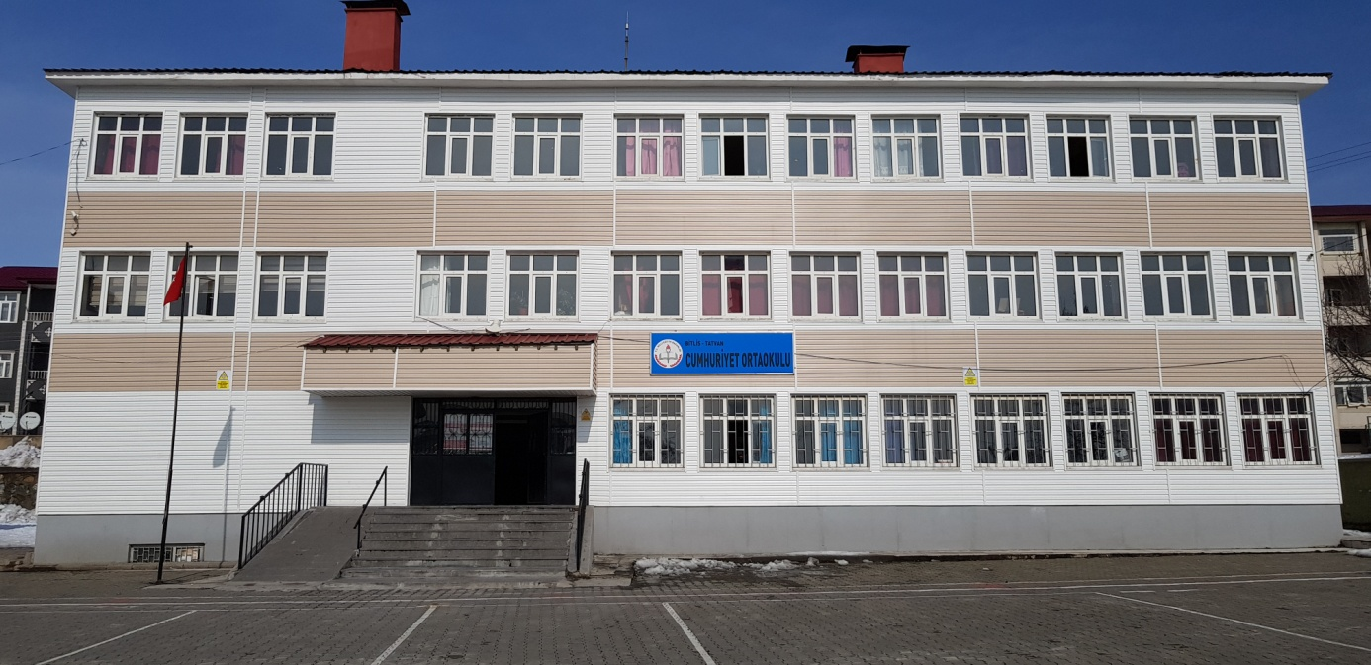

İletişim
Adres: CUMHURİYET MAH. KÜÇÜK KONUTLAR 5. SK. CUMHURIYET ORTAOKULU BLOK NO: 23/1 TATVAN / BİTLİS
Telefon: 0 (505)8274607
Web : https://tatvancumhuriyetoo.meb.k12.tr

- Bölüm
✓ Okulun Adı
✓ Kurum Kodu
✓ Adresi
✓ Telefon/Fax/Web/E-Mail
✓ Seviyesi, Derecesi
✓ Öğretim Şekli
✓ Misyonu
✓ Vizyonu
✓ Okulun Amacı
✓ Okulun Tarihçesi

Okulun Adı:
Tatvan / Cumhuriyet Ortaokulu

Kurum Kodu:
720808

Adresi:

CUMHURİYET MAH. KÜÇÜK KONUTLAR 5. SK. CUMHURIYET ORTAOKULU BLOK NO: 23/1 TATVAN / BİTLİS

Telefon:
0 505 827 4607

Fax:
-------

Web:

https://tatvancumhuriyetoo.meb.k12.tr

e-Posta:
720808@meb.k12.tr

Seviyesi / Derecesi:
Ortaokul

Öğretim Şekli:
Karma – Normal ve Gündüzlü Öğretim

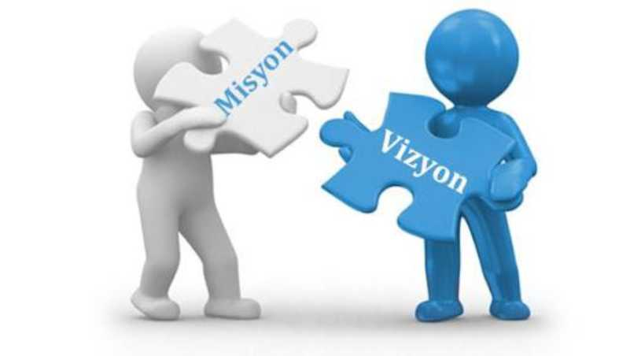

* Okulun Misyonu
Bütün çalışanlarımızın temeli öğrencilerimizdir. Öğrencilerimize birey olarak saygı duyulur. Öğrenci ve öğretmen arasındaki sevgi-saygı bağının gün geçtikçe geliştirilmesi, herkesin ortak hedefleri arasındadır. Biz duygusunun hâkim olduğu ortam ve anlayışın gereğine inanırız. Öğrencilerin öğrenmeyi öğrenmesi ilk önceliktir. Türkçenin güzel konuşulması ve yazılması ortak değerimizdir. Okul-veli işbirliği sağlanarak, öğrencinin okulda kazandığı davranışların hayata geçirilebilmeleri için çalışılır. Öğrencilerimizi Atatürk'ün çağdaş uygarlık düzeyinin üzerine çıkmayı hedeflediği Türkiye idealine ulaşmayı amaç edinen; demokratik, laik, sosyal, bir hukuk devleti olan Türkiye Cumhuriyeti'nin temel değerlerine ve ülkemizin bölünmez bütünlüğüne inanmış bireyler olarak yetiştirmeyi temel bir ilke sayarız. Okulumuzun, başarılarından söz edilen okul olması ortak beklentimizdir.

* Okulun Vizyonu
Öğrencilerimizi; Türk toplumunun değerlerini, ahlakını önemseyen, Orta Öğretim Sınavlarında başarılı olan, yeteneklerine göre mesleki eğitime yönelen, görevini yapan ve sorumluluk yüklenebilen, Kendilerine güvenen, çağdaş teknolojileri etkili biçimde kullanabilen, bilimsel düşünme, çalışma ve araştırma alışkanlığı kazanmış, bedensel ve ruhsal bakımdan gelişmiş, mensubiyet ve mesuliyet sahibi, İnsanlar olarak yetiştirmek hedefimizdir.

* Okulun Amacı
Türkiye Cumhuriyeti Anayasasında belirlenen, Milli Eğitim Bakanlığının İlköğretim Kurumları yönetmeliği çerçevesinde okulumuz da eğitim alması gereken tüm öğrencilerin en iyi koşullarda eğitim alma hakkından faydalanmasını sağlamak, ders başarısının yanında iyi birer vatandaş olmaları için gerekli çalışmaları yapmak, sağlıklı ve güvenli bir ortamda eğitimlerini vermek ve bir üst eğitim kademesine hazırlamaktır.
Okulumuz 1985 yılı itibari ile eğitim öğretim hayatına başlamıştır. İlerleyen yıllarda mahalle nüfusunun artması ile birlikte yeni bina daha yapılmıştır. TOKİ tarafından siteler yapılmasından sonra mahalle nüfusu artış göstermesi ile okulumuz uzun yıllar ikili eğitim yapmıştır. 4+4+4 eğitim sistemi ile birlikte ilkokul için ayrı bina yapılmış, mevcut okulumuz ortaokul olarak eğitim öğretime devam etmiştir.
Okulumuz 2 binadan oluşmaktadır. Ek bina da Ana Sınıfı, Z-Kütüphane, Kapalı Spor salonu, Destek Eğitim Odası, kazan Dairesi, Hizmetli Odası, Fen Laboratuvarı, Bilgisayar Laboratuvarı, Görsel Sanatlar Sınıfı, Müzik Sınıfı, Beden Eğitimi Odası bulunmaktadır. Ana bina olarak kullanılan binamız 1996 yılında faaliyete açılmıştır. 12 derslik, Öğretmenler Odası, Müdür Odası, Müdür Yardımcısı Odası, Rehberlik Servisi, Arşiv, Kantin ve Masa Tenisi Spor Salonu içerisinde mevcuttur.
Okulumuz öğretmen ve öğrencileri yerel ve ulusal düzeyde her türlü sosyal, kültürel ve sportif faaliyetlere katılmakta ve başarışlar elde etmektedir.
İdareci, öğretmen, öğrenci ve velileri ile bütünleşip ortak akıl yürüten bir yönetim anlayışıyla ve okulumuz için mesai gözetmeksizin canla başla çalışan dinamik bir eğitim kadrosuna sahiptir.
Cumhuriyet Ortaokulu 2022-2023 Eğitim öğretim yılı itibarıyla anasınıfı 1 şube 19 öğrenci ile 5. Sınıf 3 Şube 80 öğrenci ile 6. Sınıf 3 Şube 75 öğrenci ile 7. Sınıf 3 Şube 76 öğrenci ile 8. Sınıf 3 Şube 55 öğrenci ile eğitim öğretimine devam etmektedir.
1 Okul Müdürü, 1 Müdür Yardımcısı, 22 öğretmen, 3 yardımcı hizmetli ve 1 İş kur personeli ile eğitim öğretimi gerçekleştirmenin onurunu yaşamaktadır.

2. Bölüm
*Okul Yönetim Şeması
*Okul Personel Durumu(Sınıfsal)

*Okul Öğretmen Durumu(Branş)
* Okul Türleri
* Okul Türleri Altındaki Alan Ve Dallar
* Sınıflara Göre Öğrenci Sayıları
* Lisanslı Sporcu Bilgileri
* Okutulan Yabancı Diller

Okul Yönetim Şeması

Hüsnü SOYALAN Niyazi YOL
Müdür yardımcısı Okul Müdürü

Okul Personel Durumu
(Sınıfsal)
Sınıfı | Erkek | Bayan | Toplam
İdareciler | 2 | 0 | 2
Meslek Dersleri Öğretmenleri | 0 | 0 | 0
Kültür Dersleri Öğretmenleri | 15 | 5 | 21
Teknisyen | 0 | 0 | 0
Memur-V.H.K.İ. | 0 | 0 | 0
Ek Ders Karşılığı Derse Giren Öğretmen | 0 | 0 | 0
Rehber Öğretmen | 0 | 1 | 1
Özel Güvenlik | 0 | 0 | 0
Hizmetli(Kadrolu) | 2 | 1 | 3
Hizmetli(Aile Birliği) | 0 | 0 | 0
İş Kur Kapsamında  Görevli Hizmetli | 0 | 1 | 1
TOPLAM | 19 | 8 | 27
TOPLAM: Kurumun Mebbis kayıtlarındaki toplam personel sayısı ile kadrolu çalışmayan diğer tüm çalışanların toplamıdır

• •

Okul Öğretmen Durumu
Branş | E | K | T
Anasınıfı | 0 | 1 | 1
Beden Eğitimi | 1 | 0 | 1
Bilişim Teknolojileri Ve Yazılım | 1 | 0 | 1
Din Kültürü Ve Ahlak Bilgisi | 0 | 1 | 1
Fen Ve Teknoloji | 1 | 2 | 3
Görsel Sanatlar | 1 | 0 | 1
İngilizce | 2 | 0 | 2
Matematik | 2 | 0 | 2
Müzik | 1 | 0 | 1
Özel Eğitim | 0 | 0 | 0
Rehberlik | 0 | 1 | 1
Sosyal Bilgiler | 2 | 2 | 2
Teknoloji Ve Tasarım | 0 | 0 | 0
Türkçe | 3 | 1 | 4
Toplam: Kurumun Mebbis Kayıtlarındaki Toplam Kadrolu Öğretmen Sayısıdır

Sınıflara Göre Öğrenci Sayıları

Sınıf Seviyesi | Anasınıfı |  | 5.Sınıf |  | 6.Sınıf |  | 7.Sınıf |  | 8.Sınıf |  | Toplam
 | 19 |  | 80 |  | 75 |  | 76 |  | 55 |  | 305
Toplam  Öğrenci | E | K | E | K | E | K | E | K | E | K | E | K
Sayısı  (Erkek-Kız) | 11 | 8 | 28 | 52 | 40 | 35 | 41 | 35 | 34 | 21 | 154 | 151
Toplam Şube | 1 |  | 3 |  | 3 |  | 3 |  | 3 |  | 13
Sayısı
TABLO:2 (Ortaokullar tarafından kullanılacaktır.)

Lisanslı Sporcu Bilgileri
Sıra | Spor Branşı | Lisanslı Öğrenci Sayısı | Kız | Erkek | Toplam
1 | Atletizm | 8 | 4 | 4 | 8
2 | Futbol | 7 | 0 | 7 | 7
3 | Satranç | 6 | 0 | 6 | 6
4 | Voleybol | 18 | 9 | 9 | 18
5 | Masa tenisi | 14 | 3 | 9 | 12
6 | Kicx boks | 0 | 0 | 0 | 0
7 | Tekvando | 0 | 0 | 0 | 0
8 | Serbest Güreş | 0 | 0 | 0 | 0
9 | Greko-Romen Güreş | 0 | 0 | 0 | 0
10 | Badminton | 0 | 0 | 0 | 0
GENEL TOPLAM |  |  | 16 | 35 | 51

Okulda Okutulan Yabancı Diller: İngilizce

3. BÖLÜM
* Okul Genel Başarıları

- Okulun Bina Bilgileri

- Okulun Bina Kullanım Bilgileri

* Fiziki Yapı İle İlgili Sorunlar

- Çözüm Önerileri

- Çözümler Konusunda Üst Makamlarla Ve Diğer Kurumlarla Yapılan / Yapılacak İşbirliği

- Okul Fotoğrafları

Okul Genel Başarıları
A PROJELER (AB,TÜBİTAK,BU BENİM ESERİM ve YEREL PROJELER V.B.)

- Tübitak 4006 Proje Başvurusu
- TEKNOFEST Proje Başvurusu

B:SPORTİF BAŞARILAR(YARIŞMALAR)
VOLEYBOL:
- Yıldız Erkekler Takım halinde Bitlis 3.lüğü
- Yıldız Erkekler Takım Tatvan İlçe 1. liği
- Yıldız Kızlar Tatvan İlçe 3. Lüğü

ATLETİZM:
Yusuf OK Küçük Erkekler 800 M kategorisinde ilçe 2.si
Şeymanur TAŞAR Küçük Kızlar 800 M kategorisinde ilçe 2.si
Sümeyye AKA Yıldız Kızlar 800 M kategorisinde ilçe 1.si
Abdullah ŞEN Yıldız Erkekler 100 M kategorisinde ilçe 2.si
Eray TAŞÇI Küçük Erkekler 100 M kategorisinde ilçe 1.si

C: KÜLTÜREL BAŞARILAR(YARIŞMALAR)

Okulumuz öğretmenlerinden Rıdvan SARI Resim Dalında İlçede 1.

Okulumuz öğrencilerinden Yağmur Nur ÇEBİ Resim Dalında İlçede 1.

Okulumuz öğrencilerinden Esmanur Özel Resim Dalında İlçede 2.

Okulumuz öğrencilerinden Ahmet Eren KILIÇ Kompozisyon Dalında İlçede 1.

Okulumuz öğrencilerinden Seren ÖZEL Kompozisyon Dalında İlçede 2.

D:DİĞER BAŞARILAR
- Beyaz BAYRAK ödülü
- Okulum Temiz Belgesi ödülü

Okulun Bina Bilgileri
Bina Durumu | Devamlı | Binanın Hizmete  Giriş Yılı | 1985-1996
Binanın Mülkiyeti | Milli Emlak | Binanın  Yüzölçümü(m2) | 1150 m2
Kira Durumu | Ödenmiyor | Bahçenin yüzölçümü(m2) | 2250 m2
Isınma Durumu | Kalorifer | Yakıt Türü | Doğalgaz
Pansiyon  (Kız/Erkek) | Yok | Kapasitesi
Lojman Durumu | Yok | Daire Sayısı

Okulun Bina Kullanım Bilgileri
Birim Adı | Sayısı | Birim Adı | Sayısı
Arşiv | 1 | Kantin Sayısı | 1
Atölye Sayısı (Kullanılan ve Kullanılmayanlar Dâhil) | 3 | Kantinde Çalışan Sayısı | 1
Banyo Sayısı(Genel) | 0 | Kazan Dairesi | 1
Bekleme Salonu | 1 | Fen Laboratuvarı Sayısı | 1
Biyoloji Laboratuarı Sayısı | 0 | Çok Amaçlı Salonu Sayısı | 1
Büroda kullanılan bilgisayar sayısı | 5 | Kütüphane Sayısı (Sınıf Kitaplıkları Hariç) | 1
Çalışma Odası | 0 | Lavabo Sayısı | 6
Çok Amaçlı Salon Sayısı | 1 | Mesleki Uygulama Laboratuarı Sayısı | 0
Danışma | 0 | Mutfak | 0
Depo | 1 | Müdür Odası | 1
Derslik Sayısı (aktif kullanılan- anasınıfı hariç) | 16 | Müdür Yardımcısı Odası | 1
Derslik Sayısı (Anasınıfı Olarak Kullanılan ) | 1 | Müzik Odası Sayısı | 1
Destek Eğitim Odası | 1 | Ortak Kullanılan Laboratuar Sayısı | 0
Diğer | 0 | Oyun Odası | 0
Eğitim amaçlı kullanılan bilgisayar sayısı | 24 | Öğretmenler Odası | 1
Eğitim Araçları Odası | 0 | Özel Eğitim Hizmetleri Bölüm Odası | 0
Fatih projesi kapsamında akıllı tahta sayısı | 19 | Rehberlik Servisi Oda Sayısı | 1
Fatih projesi kapsamında çok fonksiyonlu yazıcı sayısı | 1 | Resim Odası Sayısı | 1
Fatih projesi kapsamında tablet bilgisayar sayısı | 0 | Revir ve Doktor Oda Sayısı | 0
Fen Bilgisi Laboratuarı Sayısı | 1 | Spor Salonu Sayısı | 1
Fizik Laboratuarı Sayısı | 0 | Test Odası | 0
Gözlem Odası | 0 | Toplantı Salonu | 0
Grup Rehberliği Odası | 0 | WC Sayısı | 6
Hizmet Aracı Sayısı (Toplam) | 0 | Yatak Kapasitesi | 0
İbadet Amaçlı Kullanılan Oda Sayısı | 1 | Yatakhane Sayısı(Koğuş) | 0
İdari İşler Odası | 1 | Yatakhane Sayısı(Oda) | 0
İşlik Olarak Kullanılan Dershane Sayısı | 0 | Yemekhane Sayısı | 0
KURUM KÜLTÜRÜMÜZ
Okulumuzda, eğitimin evrenselliği ilkesi ve “tüm öğrenciler öğrenebilir ve tüm öğretmenler öğretebilir” anlayışı üzerine, akademik bilgiye dayalı bir kurum kültürü oturtulmaya çalışılmaktadır. Bunun bir gereği olarak her türlü öneri, bilgi ve uygulamalar mevzuatına veya akademik bilgi ve kültüre dayandırılmaya çalışılmaktadır.
Okulumuz personeli arasında saygı ve empatiye dayalı bir iletişim ve üst düzeyde paylaşım ve yardımlaşma vardır. Bu çerçevede zümre içinde ve zümreler arası işbirliği yapılmaktadır. Toplantılarda mevzuat tekrarından daha çok personeli güçlendirmeye dönük bilgi alış-verişine ağırlık verilmektedir.
Okulumuzun başat değeri öğrencidir. Okulumuzun tüm çalışanları değerli ve önemli olmakla birlikte, üretkenlik sağlamada öne çıkanlar daha önemli kabul edilmektedir. Çünkü eğitime üretkenlikle katkı sağlama, okulumuzda öne çıkma konusunda herkes için geçerli tek bir kulvardır.
Acil konular dışında tüm kararlar öğretmen kurulunda ya da diğer kurul, ekip ve komisyonlarda alınmaktadır. Kişisel karar ve uygulamalar okulumuzun benimsemediği yönetim anlayışı olarak görülmektedir..
Öğretmen-öğrenci-veli üçgeninde fazla bir sorun yaşanmamaktadır. Gözlemlenen bazı sorunlar da iletişimsizlikten kaynaklanmaktadır. Bu bakımdan kurum içi iletişimi geliştirecek yeni yöntemler bulmak gerekmektedir.
Bilginin güç olduğuna inanılmakla birlikte bugün artık gücün tek başına kuru bilgide değil, güçlü bir iletişimde olduğunun farkına varılmıştır. Bu bakımdan etkili iletişim ve şeffaflık adına kurul toplantılarının bazı bölümlerine, öğrenci ve velilerin de gözlemci olarak katılmasının sağlanması planlanmaktadır.
Öğrencilerimize değerler eğitimi dikkate alınarak iyi bir insan, iyi bir vatandaş olma temel hedef olarak kazandırılmaya çalışılmaktadır.

OKUL ALAN VE EKLENTİ DURUMLARI

1)Spor Salonu Durumu
Okulumuzda spor salonu bulunmaktadır. Öğrencilerimizin ders dışı zamanlarında futbol, voleybol, boks ve masa tenisi faaliyetlerini gerçekleştirebilecekleri oyun alanları bulunmaktadır.

2)İdare Odaları
Okulumuzda bir müdür odası, bir müdür yardımcısı odası ve bir öğretmenler odası bulunmaktadır.
İdari odalarımızın tamamında kesintisiz internet bağlantılı bilgisayarlar ve başta yazıcılar olmak üzere çevre birimleri mevcut olup donatım yönünden standartlara uygun seviyededir.
3)Rehberlik Servisi
Okulumuzda öğrenci ve velilere rehberlik ve psikolojik danışmanlık hizmetlerinin verildiği servis bulunmaktadır.
4)Bahçenin Alanı
Okulumuz 1500 metrekarelik bir bahçeyi kullanmaktadır. Bahçemizin dış ihata duvarı mevcuttur ancak yükseltisinin az olmasından ve herhangi bir engelleyicinin olmamasından kontrol ve güvenliği sağlanamamaktadır. Bahçe giriş kapısında nöbetçi kulübesi bulunmamaktadır.
Okulun bahçesinde yeşil alan için ayrılan kısımda çimlendirme ve ağaçlandırma çalışması yapılmıştır.
5)Okulun Güvenliği
Okulumuz 24 saat güvenlik kameraları ile izlenmektedir. Güvenlik kameraları 8 (sekiz) tanedir. Okulumuzda okul saatleri içerisinde güvenlik personeli bulunmamaktadır.
Okulun çevresinde internet ve oyun salonları ve kafelerin bulunmaması güvenlik açısından en büyük şansımızı oluşturmaktadır.

6)Teknolojik Alt Yapı:
Okulumuzda 1 adet BT sınıfı mevcuttur. Tüm idari birimlerde ve öğretmenler odası, kütüphane bilgisayar, yazıcı ve internet erişimi bulunmaktadır.
Okulumuzda 2 adet çok fonksiyonlu fotokopi makinesi, ses sitemi ve yazıcı bulunmaktadır.

OKULUN SORUNLARI
a)Okul Binası İle İlgili Sorunlar
Ana giriş kapısının yola bakması nedeniyle giriş çıkışlarda araç trafiğine dikkat edilmesi gerekmektedir.
Kış şartlarının ağır olması sebebiyle elektrik kesintileri sık yaşanmaktadır. Okulumuza jeneratör gerekmektedir.
b)Öğretmen veya Yönetici Eksikliği-Fazlalığı:
Okulumuzda öğretmen eksiğimiz veya fazlalığımız bulunmamaktadır.

c)Diğer Personelin Sayısı İle İlgili Sorunlar:
Okulumuz bünyesinde 3 temizlik personeli bulunmaktadır. Ana sınıfı için bir yardımcı bayan personel ihtiyacımız vardır.

d)Öğrenci Devam-Devamsızlığı İle İlgili Sorunlar:

Bu hususta büyük bir sorun yaşanmamakla beraber devamsızlığı yasal süreleri aşan öğrencilerin velilerine devamsızlık mektubu yazılarak veliler durumdan haberdar edilip okula davet edilmektedirler.
Bakanlığımız tarafından hayata geçirilen E-Okul Veli Bilgilendire Sistemi SMS Servisi konusunda velilerimiz bilgilendirilmektedir.

e) Okulun Fiziki Durumu İle İlgili Sorunlar:
- Öğrenci fiziki şartlarına uygun yeni sıralar
- Bahçeye Çeşme yapımı
- Bahçe zemininin yenilenmesi
- Kapalı spor salonu

f) Çözümler Konusunda Üst Makamlarla Ve Diğer Kurumlarla Yapılan/Yapılacak İşbirliği

İlçe Milli Eğitim Müdürlüğümüzün ve Belediyemizin desteğiyle fiziki eksikliklerimiz zaman içerisinde tamamlanacaktır.

Niyazi YOL
Okul Müdürü

OKUL FOTOĞRAFLARI
